Projet ETML-ES - Cahier des charges

**Métronome Electronique**

**N° projet : 2318**

*A remplir par l'initiateur / porteur de projet*

|  |  |  |  |  |
| --- | --- | --- | --- | --- |
| **Entreprise/Client:** |  | **Département:** |  | |
| **Demandé par (Prénom, Nom):** |  | **Date:** |  |

*A remplir par le gestionnaire de projet (étudiant)*

|  |  |  |  |
| --- | --- | --- | --- |
| **Auteur (ETML-ES):** | Julien Decrausaz | **Filière:** | SLO |
|  |  | **Date:** | 23.11.2023 |

# But du projet

* Ce projet consiste à concevoir un métronome électronique disposant de plusieurs fonctionnalités s’inspirant du métronome du site web :

<https://www.imusic-school.com/fr/outils/metronome-en-ligne/>

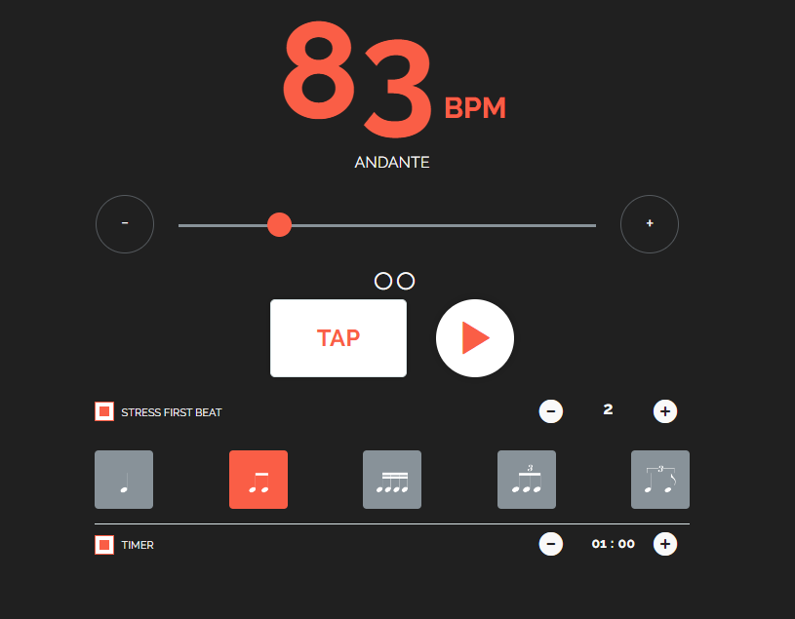

Figure  : Métronome du site imusic-school.com

# Spécifications du projet

Il est demandé de concevoir une interface utilisateur comprenant un écran style Epaper (prévoir connecteur pour LCD graphique) ainsi que plusieurs boutons permettant de changer les paramètres du métronome. Le projet doit contenir une interface sonore avec un « Stress First Beat » (Beat de sonorité différente des autres) tout le temps actif ainsi qu’une interface lumineuse représentant une mesure allant de 2 à 16 temps.

Le système est alimenté par batterie avec un système de recharge => doit tenir minimum 5h en continu. Il faudra finalement concevoir un boîtier. Un boîtier devra être créé pour son intégration.

**Note :** *Si le LCD graphique n’est pas compatible avec les librairies existantes, prévoir connecteur SPI/I2C pour LCD classique.*

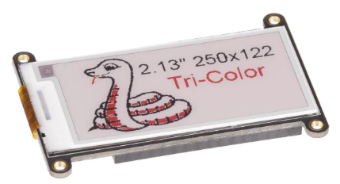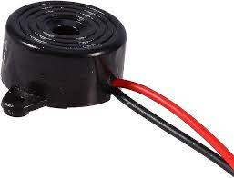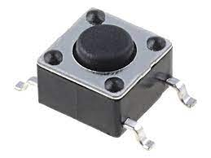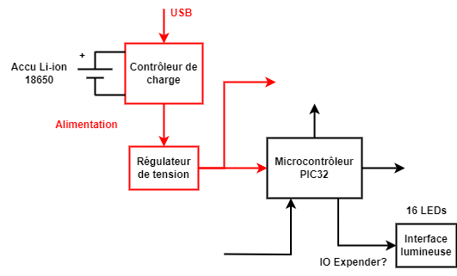

**Ecran Epaper**

**Buzzer**

1x temps/mes.

2x BPM (+/-)

1x Start/Stop

**Boutons**

Figure  : Schéma bloc du système

Alimentation :

Le système est alimenté par USB et dispose d’un système de stockage par accu Li-ion. Un contrôleur de charge et un régulateur de tension sont présents afin d’alimenter les différents composants.

µC :

Le type de microcontrôleur utilisé sera de la famille PIC32MX qui est un modèle couramment utilisé à l’ES.

Ecran Epaper :

L’écran Epaper utilisé sera le même que celui du projet N°2017 (si possible) pour des raisons de praticité

Buzzer

L’interface sonore utilisera un buzzer.

Boutons :

Des boutons permettront de modifier les paramètres du métronome tels que le BPM (battements par minutes) et le nombre de temps par mesure. Un autre bouton permettra de démarrer/stopper le métronome.

Interface lumineuse

L’interface lumineuse représente une mesure complète. Une LED rouge s’allumera lors du premier temps de mesure et des LEDs vertes s’allumeront lors des temps restants. Selon le nombre d’IOs présentes sur le µC, ajouter un IO expender.

Boîtier :

Le système devra être intégré dans un boîtier (pas de contrainte d’étanchéité). Il devra contenir la batterie ainsi que toute l’électronique. Il aura des ouvertures afin que l’écran, les LEDs et les boutons soient visibles. Des trous devront être créés afin de laisser passer le son du buzzer ainsi que le connecteur USB-C.

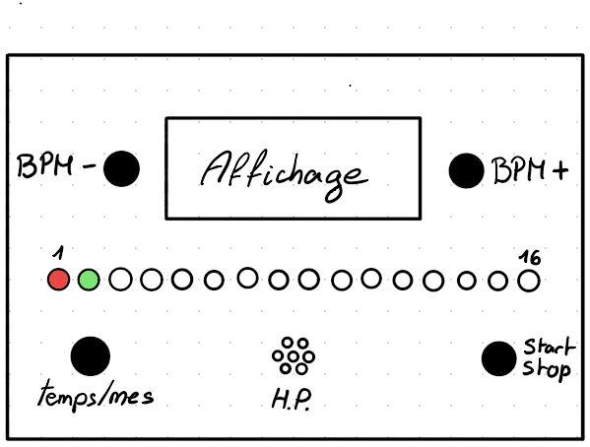

Figure 3 : Illustration du boîtier

# Tâches à réaliser

* Réaliser la pré-étude du projet
* Réaliser le schéma électrique
* Réaliser le PCB
* Réaliser le design d’un boîtier/prendre boîtier existant et effectuer des modifications
* Réaliser le Software (Interface graphique de l’écran Epaper et un algorithme pour les BPM)
* Monter le PCB et effectuer les tests et mesures nécessaires à sa validation
* Concevoir un boîtier

# Jalons principaux

* 07.12.2023 : Rendu du rapport de pré-étude
* 14.12.2023 : Présentation du rapport de pré-étude
* 25.01.2024 : Rendu du rapport de design
* 01.02.2024 : Présentation du rapport de design
* 21.03.2024 : Rendu des fichiers de fabrication
* 13.06.2024 : Remise des documents finaux
* 20.06.2024 : Présentation finale du projet

# Livrables

* Les fichiers sources de CAO électronique des PCB réalisés
* Fichiers de fabrication (GERBER) / liste de pièces avec références pour commande / implantation (prototype) / modifications / dessins mécaniques, etc.
* Les fichiers sources de programmation microcontrôleur (.c / .h)
* Tout le nécessaire pour programmer les microcontrôleurs (logiciel ou fichier .hex)
* Le cas échéant, les fichiers sources de programmation PC/Windows/Linux.
* Le cas échéant, tout le nécessaire à l’installation de programmes sur PC/Windows/Linux.
* Un mode d’emploi du système
* Un calcul / estimation des coûts
* Un rapport contenant les calculs - dimensionnement de composants - structogramme, etc.
* Le projet devra être déployé sur un Git

# Convention de nommage et liens

Le nom de ce fichier doit être unique et doit donc contenir le nom du projet avec le format suivant :

***2318_MetronomeElectronique-CDC_V1.docx***

## Stockage du fichier

Ce fichier sera stocké à la racine du dossier **/doc** d’un projet.

Ainsi, tous les fichiers de documentation faisant partie du projet sont centralisés dans le même répertoire.